Viết phương thức thêm một phòng học vào danh sách (thêm thành công nếu

không bị trùng mã phòng:

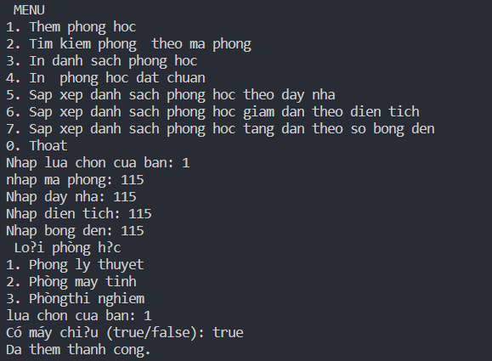

Viết phương thức tìm kiếm một phòng học nào đó khi biết mã phòng.

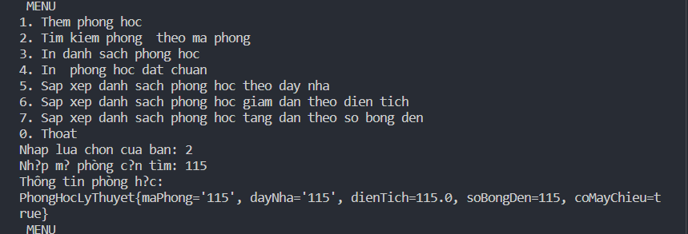

Viết phương thức in toàn bộ danh sách các phòng học.

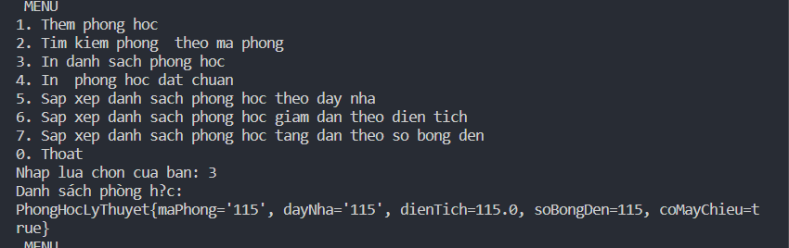

Viết các phương thức để in danh sách các phòng học đạt chuẩn.

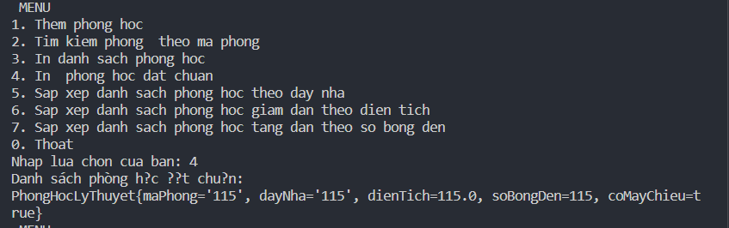

Viết phương thức để sắp xếp danh sách tăng dần theo cột dãy nhà.

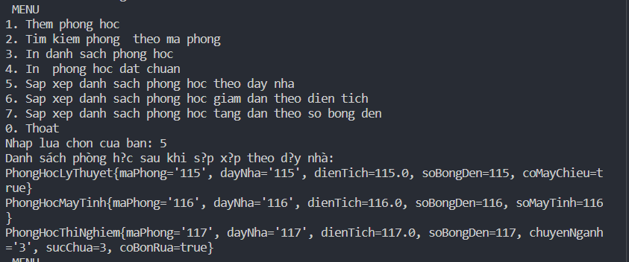

• Viết phương thức để sắp xếp danh sách giảm dần theo cột diện tích.

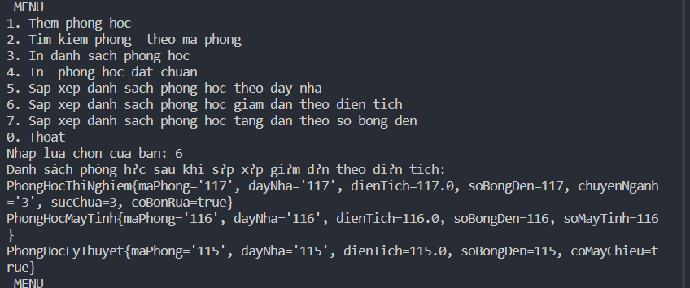

Viết phương thức để sắp xếp danh sách tăng dần theo cột số bóng đèn.

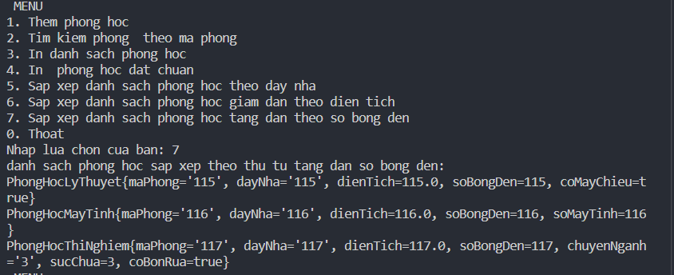

Xóa phòng khi có mã phòng :

